**Описание главного модуля.**

Описание главного модуля программы для демонстрации творческих работ представлено на схеме ниже (Рисунок 1)

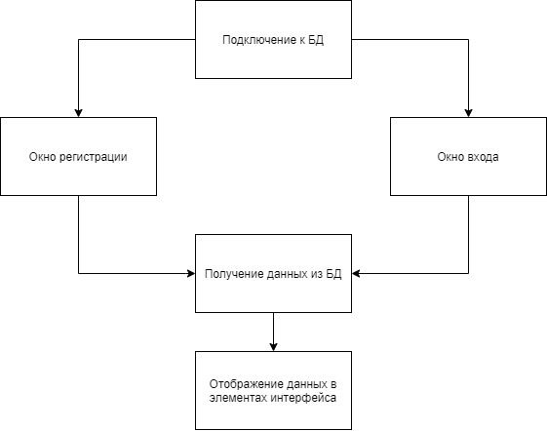

Рисунок 1. Схема главного модуля